Муниципальное дошкольное образовательное учреждение
«Детский сад №1 общеразвивающего вида»
г. Электросталь

Мастер-класс по пластилинографии
«Иголки для ёжика»
Группа № 2 (младшая)
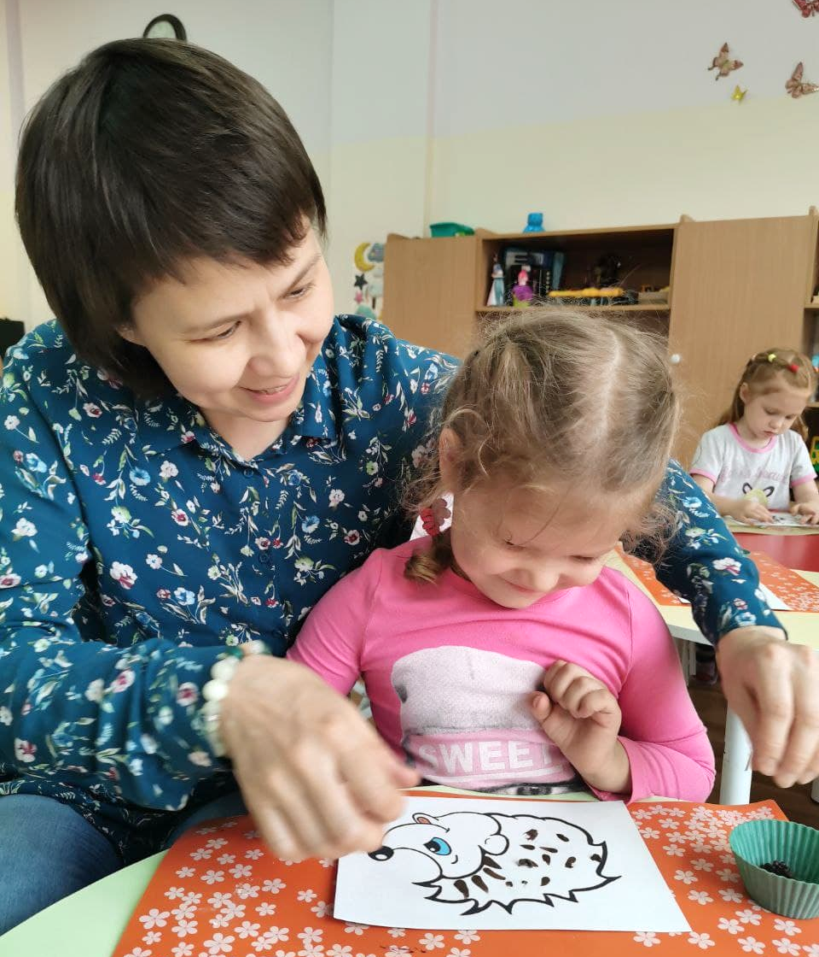
Воспитатель Хамитова Г. Д.
21 мая 2021

2021 год
Цель: Развитие ручной моторики у детей дошкольного возраста через освоение нетрадиционной техники работы с пластилином – пластилинографии.
Задачи:
- Продолжать знакомить детей с пластилином и его свойствами.
- Обучать использовать в своей работе несколько цветов пластилина, смешивать цвета.
- Закрепить прием размазывания, прикрепляя шарик к основе в определённое место.
- Развивать мелкую моторику пальцев.
- Воспитывать навыки аккуратной работы с пластилином.
Материал: Картон или плотная бумага формата А5, пластилин коричневого цвета двух оттенков, игрушка ежа, влажные салфетки для рук.

Приёмы лепки: Отщипывание, надавливание, размазывание.

Ход занятия:

Перед началом работы необходимо сделать заготовку с изображением ежа без иголок и пластилиновые жгутики серого и чёрного цвета.
Воспитатель предлагает детям рассмотреть ежа-игрушку, отметить части тела (тело, голова, лапки, ушки).
Воспитатель: На спине у него растут колючие иголки. Они нужны ежу, чтобы волк и лиса не обидели его в лесу. Раздайте детям заготовки ежей на картоне, рассмотрите, чего у них не хватает на спинке, предложите помочь ежам и сделать им иголочки.
Разминка для рук:
Ежик маленький замерз и в клубок свернулся
Солнце ежика согрело, ёжик развернулся.
Дети берут заранее заготовленные жгуты двух оттенков коричневого цвета, соединяют их в один, прикладывая друг к другу и слегка нажимая. Далее отщипывают маленькие кусочки и скатывают их большим и указательным пальцем в шарик. Далее кладут шарики по очереди на спинку ежа, надавливают сверху и, продолжая нажимать, оттягивают пальчик в сторону, создавая иголку. Таким образом заполняют спинку ежа иголками.
Для удобства картон с изображением можно поворачивать.
Воспитатель. Посмотрите, как ежата радуются своим новым колючим шубкам. Молодцы, ребята, постарались. Захочет ежа волк обидеть, а он его иголочками уколет, волк и убежит! Теперь нашим маленьким ежам не один враг не страшен.

